**新 书 推 荐**

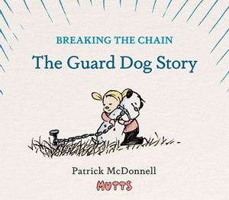**中文书名：《挣脱锁链：看门狗的故事》**

**英文书名：Breaking the Chain: The Guard Dog Story**

**作 者：Patrick McDonnell (Written and Illustrated); Rob Thomas and Marisol Thomas of Sidewalk Angels (Introduction)**

**出 版 社：Abrams**

**代理公司：Abrams /ANA**

**页 数：192页**

**出版时间：2024年9月**

**代理地区：中国大陆、台湾**

**审读资料：电子稿**

**类 型：漫画和图像故事**

**内容简介：**

**为庆祝连载漫画*Mutts*30周年，这部万众期待的“看门狗”故事首度以全彩合集形式面世，并收录珍贵幕后内容。**

**“麦克唐纳以温柔与优雅反复叩击读者的心，最终将其升至幸福的云端。”——朱尔斯·费弗（Jules Feiffer），普利策奖得主**

看门狗（Guard Dog）自1995年亮相*Mutts*漫画后，迅速成为最受喜爱的角色之一。作为一只渴望自由的栓链犬，它唤起了无数读者对动物虐待问题的关注，并激励他们投身动物福利事业。

2023年10月，在看门狗登场近三十年后，它的自由故事终于在报纸和网络连载中展开：被主人遗弃的看门狗在孤独与痛苦中被动物朋友莫奇（Mooch）和厄尔（Earl）发现，最终由善良女孩杜齐（Doozy）和厄尔的守护者奥兹（Ozzie）救出。经过多年陪伴与照料，杜齐正式收养了它——这场漫长的苦难画上句点，充满爱与安全的新生活就此开启。

故事尾声，看门狗不仅有了新家，还获得了新名字“斯帕奇”（Sparky）——致敬帕特里克·麦克唐纳的艺术启蒙者、《花生漫画》（*Peanuts*）创作者查尔斯·舒尔茨（Charles M. Schulz）。

通过帕特里克·麦克唐奈温暖亲和的画风与首次全彩呈现的完整故事，《挣脱锁链》不仅是动人的艺术创作，更扎根于全球数百万被拴养犬只的真实困境，必将打动*Mutts*老读者与新受众。

**本书卖点：**

* **首次结集出版**：2023年11月1日至12月19日连载的“看门狗”故事首度全彩收录，附增补内容——火柴盒20乐队主唱罗布·托马斯（动物救援慈善机构Sidewalk Angels创始人）引言、作者长文后记、真实栓链犬救援案例及救助指南。
* **权威作者声音**：麦克唐纳以漫画家身份毕生倡导动物权利与漫画艺术，荣获凯迪克荣誉奖、5项哈维奖、年度漫画家鲁本奖、4项创世纪奖、好莱坞创世纪奖、美国人道协会“动物之声奖”、PETA人道奖等。
* **30周年纪念**：2024年适逢《Mutts》连载30周年，本书与作者其他作品将联动推广。

**作者简介：**

**帕特里克·麦克唐纳（Patrick McDonnell）**，畅销书作家、插画家、剧作家、画家，全球700余家媒体连载的《Mutts》漫画创作者。曾获凯迪克奖（Caldecott Honor）、美国漫画家协会最高荣誉鲁本奖（Reuben Award）、四项创世纪奖（Genesis Awards）、好莱坞创世纪奖、美国动物保护协会“动物之声”奖、PETA人道主义奖等国际奖项。著有《虚无的艺术》（*The Art of Nothing*，2019）、《超级英雄之旅》（*The Super Hero’s Journey*，2023），现居新泽西州。

**内页插图：**

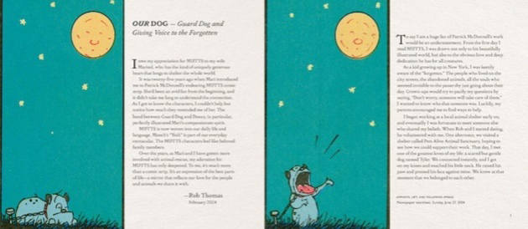 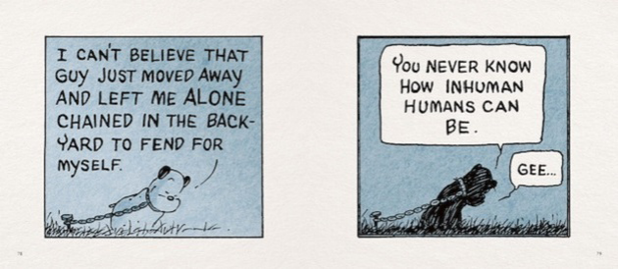 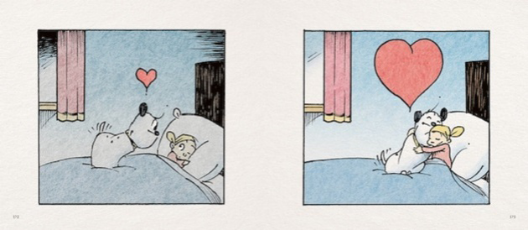

**感谢您的阅读！**

**请将反馈信息发至：版权负责人**

**Email**：[**Rights@nurnberg.com.cn**](mailto:Rights@nurnberg.com.cn)

安德鲁·纳伯格联合国际有限公司北京代表处

北京市海淀区中关村大街甲59号中国人民大学文化大厦1705室, 邮编：100872

电话：010-82504106, 传真：010-82504200

公司网址：[http://www.nurnberg.com.cn](http://www.nurnberg.com.cn/)

书目下载：<http://www.nurnberg.com.cn/booklist_zh/list.aspx>

书讯浏览：<http://www.nurnberg.com.cn/book/book.aspx>

视频推荐：<http://www.nurnberg.com.cn/video/video.aspx>

豆瓣小站：<http://site.douban.com/110577/>

新浪微博：[安德鲁纳伯格公司的微博_微博 (weibo.com)](https://weibo.com/1877653117/profile?topnav=1&wvr=6)

微信订阅号：ANABJ2002

